**МІНІСТЕРСТВО ОСВІТИ І НАУКИ УКРАЇНИ**

**НАЦІОНАЛЬНИЙ УНІВЕРСИТЕТ ВОДНОГО ГОСПОДАРСТВА ТА ПРИРОДОКОРИСТУВАННЯ**

**Кафедра комп’ютерних наук та прикладної математики**

#### КУРСОВА РОБОТА

з дисципліни «Бази даних» на тему

‘‘Ремонт комп’ютерів’’

Виконав студент ННІ АКОТ: група КН-11 інт

Турумкулов В.Т.

Керівник:

Бачишина Л. Д. , доцент кафедри комп’ютерних наук та прикладної математики

Рівне - 2020

**Зміст**

**Вступ**

За останні десятиліття бази даних стали основою інформаційних систем і докорінно змінили методи роботи багатьох організацій. Розвиток технології баз даних призвело до створення досить потужних і зручних в експлуатації програм. Вони являють собою зручний і надійний спосіб зберігання даних, відомостей про клієнтські бази та іншої інформації, чиї обсяги перевищують можливості обліку за допомогою звичайних таблиць.

Предметною областю даної курсової роботи є проектування та розробка бази даних ремонту комп’ютерів. Внесення всіх даних про запчастини в єдину базу дозволить систематизувати їх, а також спростити співробітникам доступ до необхідної для роботи інформації, що в наслідок тягне за собою заощадження коштів і часу, потрібних для вилучення необхідних відомостей, що повинно позитивно позначитися на ефективності роботи. Тому дана тема є актуальною і використання баз даних для спрощення роботи ремонту комп’ютерів набуло широкого поширення в сучасному світі. Кінцевою метою розробки даної бази даних та автоматизованої системи для роботи з нею є підвищення якості роботи працівників та обслуговування клієнтів .

База даних (БД) — це організована структура, призначена для зберігання, зміни й обробки взаємопов’язаної інформації, переважно великих обсягів. Бази даних активно використовують для динамічних сайтів зі значними обсягами даних — часто це інтернет-магазини, портали, корпоративні сайти. Такі сайти зазвичай розроблені за допомогою серверної мови програмування (наприклад, PHP) або на базі CMS (наприклад, WordPress), і не мають готових сторінок з даними за аналогією з HTML-сайтами. Сторінки динамічних сайтів формуються «на льоту» в результаті взаємодії скриптів і баз даних після відповідного запиту клієнта до веб-сервера.

База даних повинна бути зручною у використанні та задовольняти усім стандартам розробки баз даних. Однією з найважливіших функцій бази даних є швидкість обробки запитів від користувача та швидке видання інформації для нього.

База даних має зручний інтерфейс з працівником. Завдяки цьому працівник може зручно виконувати пошук інформації яка допоможе йому в ремонті того чи іншого комп’ютера.

СКБД — це комплекс програмних засобів, необхідних для створення структури нової бази, її наповнення, редагування вмісту і відображення інформації. Найбільш поширеними СКБД є MySQL, PostgreSQL, Oracle, Microsoft SQL Server. [Оренда віртуального хостингу](https://hostiq.ua/ukr/virtual-hosting/) від HOSTiQ.ua передбачає використання MariaDB — відгалуження СКБД MySQL, а також PostgreSQL.

Програма для керування базою даних розроблялася в Microsoft Visual Studio(2019)- серія продуктів фірми [Майкрософт](https://uk.wikipedia.org/wiki/Microsoft), які включають [інтегроване середовище розробки](https://uk.wikipedia.org/wiki/%D0%86%D0%BD%D1%82%D0%B5%D0%B3%D1%80%D0%BE%D0%B2%D0%B0%D0%BD%D0%B5_%D1%81%D0%B5%D1%80%D0%B5%D0%B4%D0%BE%D0%B2%D0%B8%D1%89%D0%B5_%D1%80%D0%BE%D0%B7%D1%80%D0%BE%D0%B1%D0%BA%D0%B8) програмного забезпечення та низку інших інструментальних засобів. Ці продукти дозволяють розробляти як [консольні програми](https://uk.wikipedia.org/wiki/%D0%A2%D0%B5%D0%BA%D1%81%D1%82%D0%BE%D0%B2%D0%B8%D0%B9_%D1%96%D0%BD%D1%82%D0%B5%D1%80%D1%84%D0%B5%D0%B9%D1%81_%D0%BA%D0%BE%D1%80%D0%B8%D1%81%D1%82%D1%83%D0%B2%D0%B0%D1%87%D0%B0), так і програми з [графічним інтерфейсом](https://uk.wikipedia.org/wiki/%D0%93%D1%80%D0%B0%D1%84%D1%96%D1%87%D0%BD%D0%B8%D0%B9_%D1%96%D0%BD%D1%82%D0%B5%D1%80%D1%84%D0%B5%D0%B9%D1%81_%D0%BA%D0%BE%D1%80%D0%B8%D1%81%D1%82%D1%83%D0%B2%D0%B0%D1%87%D0%B0), в тому числі з підтримкою технології [Windows Forms](https://uk.wikipedia.org/wiki/Windows_Forms).

**Опис предметної області**

Нехай потрібно зробити базу даних для автоматизації ремонту комп’ютерів. Для цього вона повинна містити дані про послуги, працівників, клієнтів та їх замовлення.

Основні цілі при створенні бази даних:

* Забезпечити швидкий доступ до таблиць;
* Забезпечити впорядкованість даних;
* Забезпечити цілісність даних, тобто щоб при зміні даних в одній таблиці автоматично змінювались дані в інших таблицях пов’язаних з цією.

Клієнти повинні мати можливість переглянути дані про доступні послуги та їх додаткову інформацію. Також клієнт, якщо хоче зробити або вже раніше зробив замовлення , повинен мати можливість переглянути інформацію про своє замовлення, свої контактні дані та дані працівників.

Працівники або адміністратор має в свою чергу вміти створювати нові замовлення, вносити дані про нових клієнтів і в разі потреби вміти редагувати їх.

**Нормалізація бази даних**

Таблиці нашої бази даних мають наступну інформацію:

|  |  |  |
| --- | --- | --- |
| **Назва поля** | **Тип даних** | **Розмірність** |
| **Код** | int | 100 |
| Вид послуги | varchar (45) | 100 |
| Вартість замовлення | decimal (10,2) | 100 |
| Дата замовлення | date |  |
| Працівник | varchar (8) | 100 |
| Клієнт | varchar (15) | 100 |

Таблиця 1. Замовлення

Поле **Код**-ключове. Ця таблиця містить інформацію про замовлення, а саме: вид замовлення, вартість, дату коли було зроблене замовлення, працівника який його виконує і ім’я клієнта.

|  |  |  |
| --- | --- | --- |
| **Назва поля** | **Тип даних** | **Розмірність** |
| **Код** | int | 100 |
| Прізвище та ініціали | varchar (45) | 100 |
| Телефон | varchar (10) | 100 |
| Адреса | varchar (45) | 100 |

Таблиця 2. Клієнти

Поле **Код**-ключове. Ця таблиця містить інформацію про клієнтів, а саме: ПІБ клієнта, контактний телефон і адресу.

|  |  |  |
| --- | --- | --- |
| **Назва поля** | **Тип даних** | **Розмірність** |
| **Код** | int | 100 |
| Вид послуги | varchar (45) | 100 |
| Вартість(грн) | decimal (10) | 100 |

Таблиця 3. Послуги

Поле **Код**-ключове. Ця таблиця містить інформацію про послуги, а саме: код, вид послуги та її ціну.

|  |  |  |
| --- | --- | --- |
| **Назва поля** | **Тип даних** | **Розмірність** |
| **Код** | int | 100 |
| Прізвище та ініціали | varchar (45) | 100 |
| Посада | varchar (45) | 100 |
| Дата прийняття на роботу | date |  |
| Телефон | varchar (10) | 100 |

Таблиця 4. Працівники

Поле **Код**-ключове. Ця таблиця містить інформацію про працівників, а саме: ПІБ працівників, їхню посаду, дату прийняття на роботу та контактний телефон.

**Схема зв’язків та опис умов цілісності**

Схема зв’язків

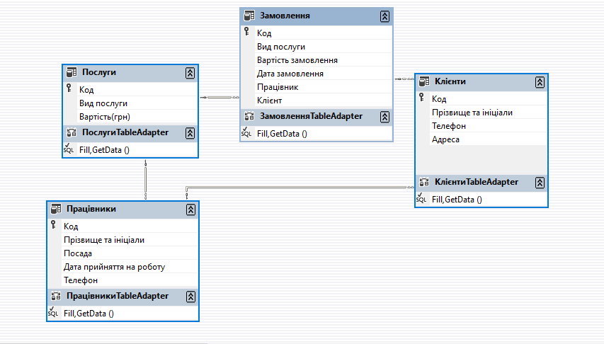

Умови цілісності

Опишемо умови збереження цілісності даних:

Ключове поле **Код** таблиці **Послуги** зв’язується із відповідним зовнішнім ключем **Код** таблиці **Працівники**. Цілісність даних не встановлена.

Зв’язок між таблицями **Замовлення** і **Клієнти** встановлено по полю **Код**. Задано умови цілісності даних.

Ключове поле **Код** таблиці **Замовлення** зв’язується із відповідним зовнішнім ключем **Код** таблиці **Послуги**. Цілісність даних не встановлена.

Зв’язок між таблицями **Працівники** і **Клієнти** встановлено по полю **Код**. Задано умови цілісності даних.

**Інфологічна модель даних**

**Форми для управління даними**

Для роботи з даними в таблицях я розробив спеціальні форми. Ці форми будуть використовуватись при перегляді та зміни бази даних. Їх призначення полегшити роботу адміністратора та користувача.

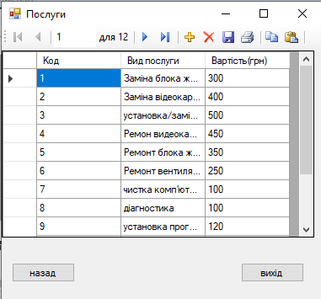

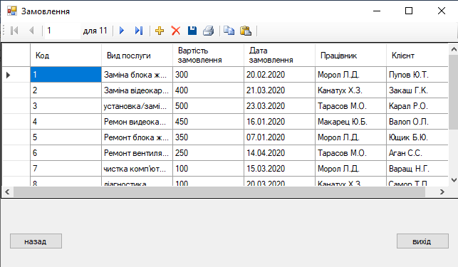

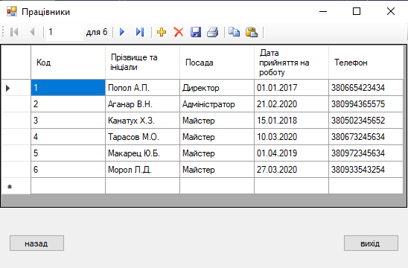

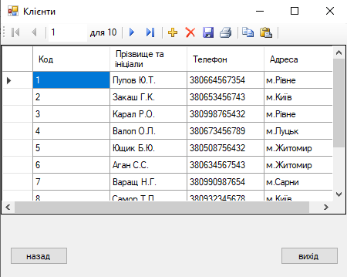

**Запити до системи**

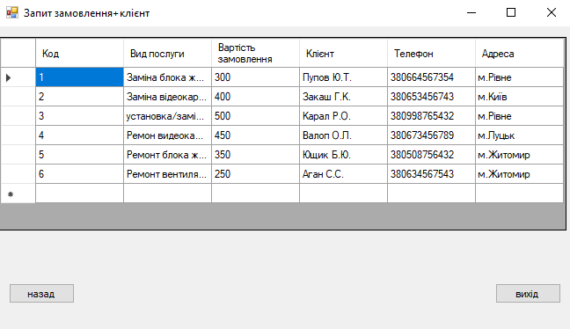

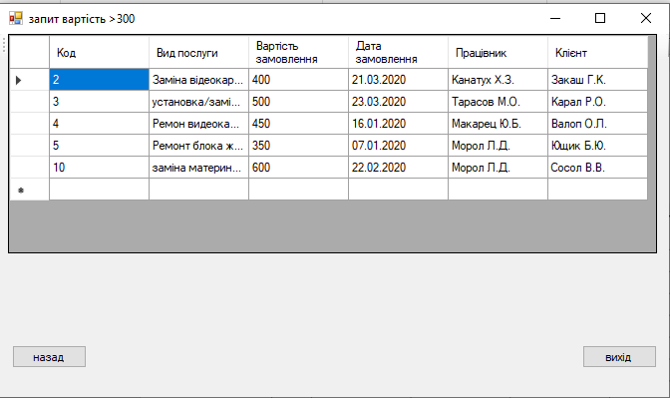

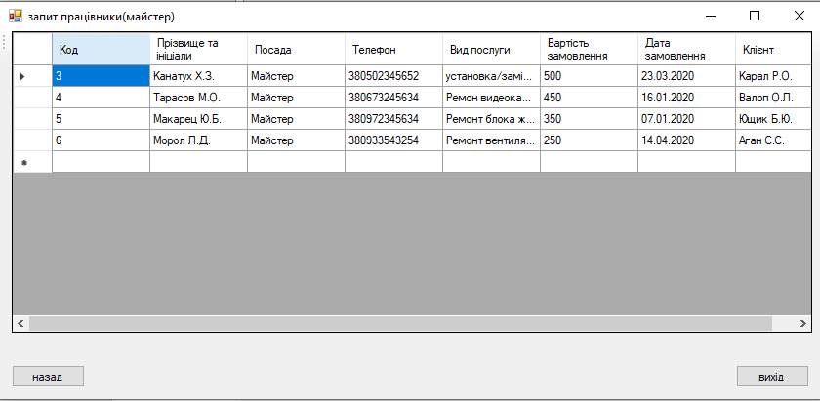

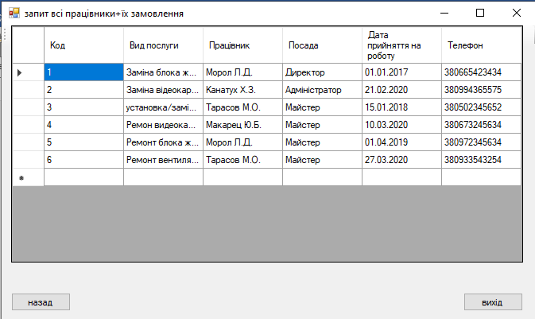

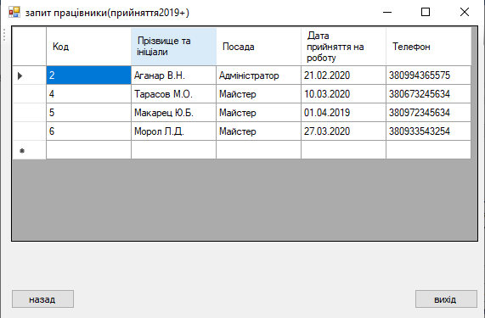

**Тестовий запуск**

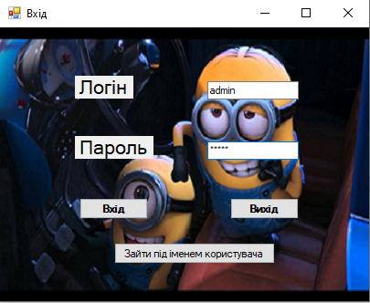

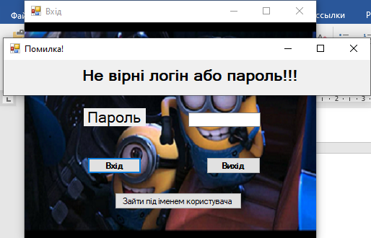

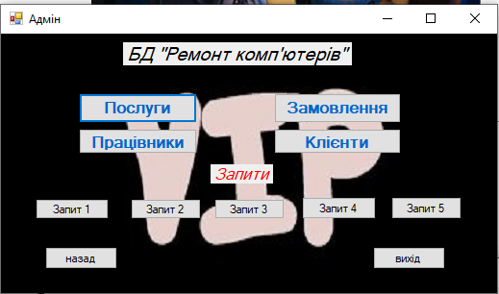

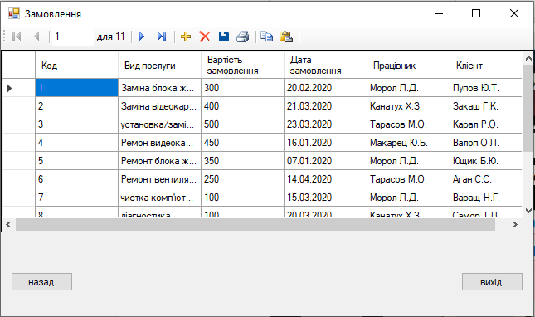

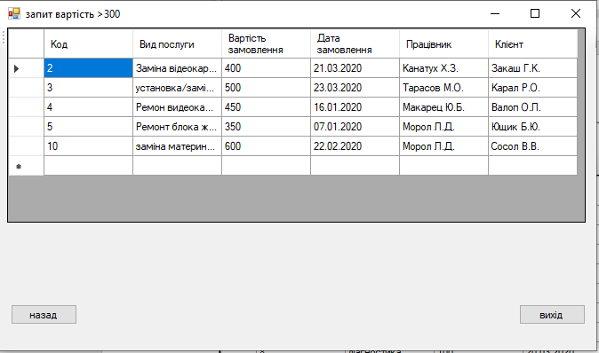

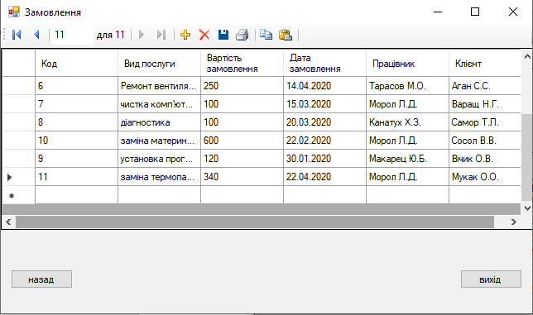

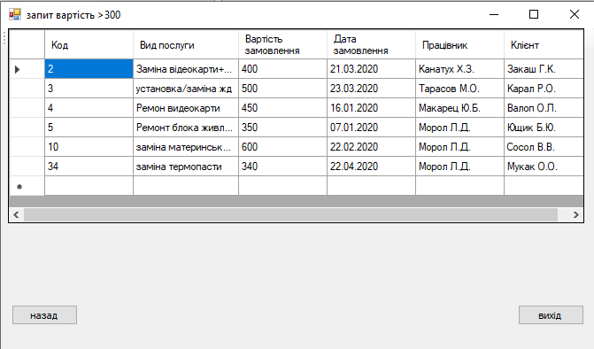

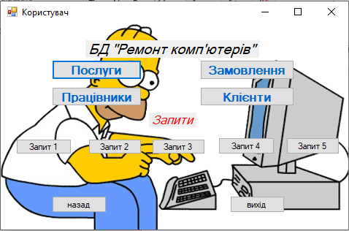

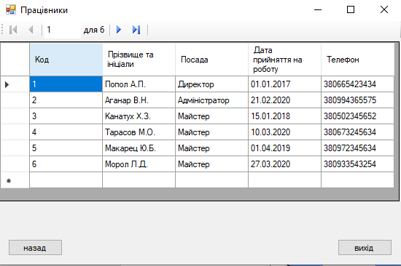

**Особливості СКБД**

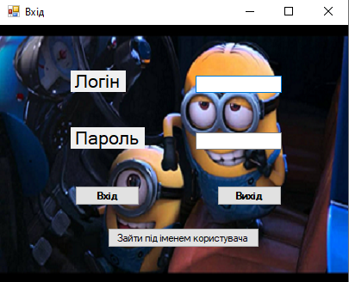

**Висновки**

В процесі виконання курсової роботи я навчився створювати базу даних з використанням сучасної платформи Microsoft Visual Studio. Розроблено базу даних "Ремонт комп’ютерів", яка може слугувати наочним прикладом використання функцій Access та SQL. При проектуванні програми спочатку була розроблена схема даних в базі даних, потім була створена програма для керування самою базою даних. Відповідно до поставленого завдання були розроблені відповідні запити, форми та таблиці. Для наочності роботи бази даних, користувачу та адміністратору представлена кнопкова форма, за допомогою якої можна здійснювати навігацію по базі даних, вносити необхідні зміни до існуючих записів, або додавати нові.

Також, я вивчив принципи складання запитів на мові структурованих запитів SQL. За допомогою зручних і зрозумілих команд мови SQL я розробив п'ять запитів, які показали свою повну працездатність і виконують свої функції повністю правильно.

Таким чином, дана курсова робота значно розширила мої знання в області створення баз даних. Я став більш обізнаним в цій області. Робота на мові SQL та Access виявилася доволі цікавим завданням, адже для написання програм необхідно проявити вигадливість.

**Використана література**

* Кузин А.В., Левонисова С.В. Базы данных. — Академия, 2008. — 320 с.
* ГОСТ 34.003-90. Государственный стандарт Российской Федерации: «Информационная технология. Комплекс стандартов на автоматизированные системы. Автоматизированные системы. Термины и определения». — М.: ИПК Издательство стандартов, 2002.
* http://www.intuit.ru/ . — Інтернет університет інформаційних технологій.
* Дейт Д. Введение в систему баз данных. — М., СПб.: BHV — Санкт-Петербург, 1977. — 312 с.
* http://ru.wikipedia.org/ . — Вільна енциклопедія.
* Гринченко Н. Н., Гусев Е. В., Макаров Н. П. Проектирование баз данных. СУБД Microsoft Access — Горячая Линия-Телеком, 2004. — 240 с.
* Горев А., Макашарипов С., Ахаян Р. Эффективная работа с СУБД. — К.: Академія, 2003. — 344с.
* Бекаревич Ю., Пушкина Н. Самоучитель Microsoft Access 2003. — БХВ-Петербург, 2004. — 738 с.
* Степанов В. Скачать книгу Microsoft Access 2003 для начинающих. — Аквариум-Принт, Дом печати – Вятка, 2004. — 128 с.
* Мартин Д. Планирование развития автоматизированных систем. - М.: Финансы и статистика, 1984. - 196 с.
* Мейер М. Теория реляционных баз данных. - М.: Мир, 1999. - 608 с.
* Оззу М.Т., Валдуриз П. Распределенные и параллельные системы баз данных //СУБД. - 2000. - №4. - С.4-26.
* Озкарахан Э. Машины баз данных и управление базами данных. - М.: Мир, 1989.
* Пржиялковский В.В. Абстракции в проектировании БД //СУБД. - 2005. - №1. - С.90-97.
* Прохоров А, Определение оптимальной структуры базы данных //Informix magazine. Русское издание. - 2006. - Апрель.
* "SQL Полное руководство". BHV, Киев. - 1998. - 250 с.